“Діти і смартфони. ВСЕ ГІРШЕ, ніж нам здається”. Доктор Ніколас Кардарас
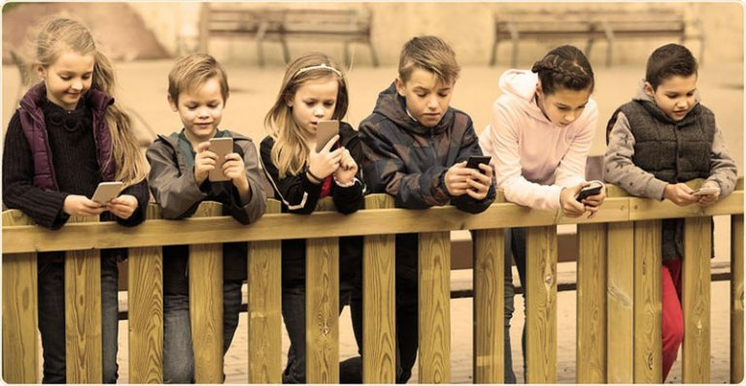
Доктор Ніколас Кардарас – виконавчий директор The Dunes East Hampton, одного з найбільших центрів реабілітації США і колишній клінічний професор Stony Brook Medicine, написав книгу «Сяючі діти: як залежність від екранів викрадає наших дітей – і як подолати транс».

Це «цифровий героїн»: як екрани перетворюють дітей у психопатів-наркоманів
Сьюзен купила своєму 6-річному сину Джону IPad коли він пішов у перший клас.
«Я подумала: чому б йому не почати освоювати подібні речі?», – розповідала вона мені в ході сеансу терапії. У школі Джона починають використовувати різні девайси з усе більш молодших класів – і їх вчитель технології великий шанувальник тієї користі, яку вони дають освітою – так що Сьюзен хотіла найкращого для свого хлопчика з волоссям пісочного кольору, який любив читання і гру в бейсбол.
Вона почала дозволяти Джону грати в різні навчальні ігри на його планшеті. Врешті-решт він відкрив для себе Minecraft, який його вчитель технології відрекомендував як «щось на кшталт електронного Lego». Згадуючи, як багато веселощів у неї було під час гри з цими пластиковими блоками, Сьюзен дозволила синові проводити за Minecraft вільний час.
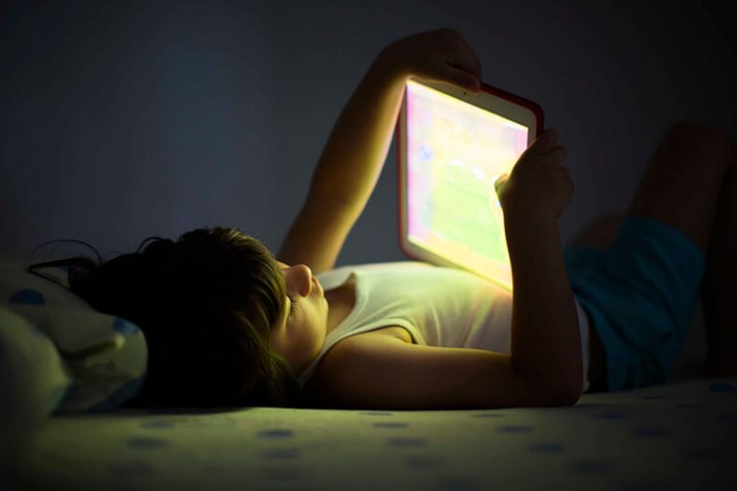
Спочатку жінка в цілому була задоволена. Джон, здавалося, був занурений в креативну гру в той час як він досліджував кубічний світ Minecraft. Вона зауважила, що програма не надто схожа на Lego, яке вона пам’ятала – в кінці кінців, в її улюбленій грі не доводилося вбивати тварин і шукати рідкісні мінерали для того щоб вижити і досягти нового рівня. Але Джону реально подобалося грати і в школі навіть був клуб Minecraft, тому що в ньому може бути поганого?
Сьюзен не заперечує, що бачила зміни в Джоні. Він став все більше і більше фокусуватися на цій грі, втратив інтерес до бейсболу і читання, а також відмовлявся виконувати свої домашні обов’язки. Іноді вранці він міг встати і розповісти їй, що бачив кубічні форми в своїх снах.
Незважаючи на те, що це насторожило її, вона думала, що її син просто має багату уяву. Коли його поведінка почала погіршуватися, вона намагалася забрати у нього гру, але Джон у відповідь закочував істерики. Вони були настільки серйозні, що вона здавалася, знову і знову пояснюючи собі, що це «навчальна гра».
А потім, однієї ночі, вона виявила, що дещо всерйоз йде не так.
«Я прийшла в його кімнату щоб перевірити як він там. Він повинен був вже спати – і я по-справжньому злякалася … »
Вона виявила його в ліжку з відкритими і налитими кров’ю очима, якими він дивився на яскравий екран IPad, який перебував поруч з ним. Він виглядав так, як ніби-то був у трансі.
Впавши в паніку, Сьюзен стала трясти його, намагаючись вивести з цього стану. Збожеволівши, вона не могла зрозуміти як її колись здоровий і щасливий маленький син став настільки залежний від гри, від якої впав в кататонічний ступор.
Сьогодні ми знаємо, що планшети, смартфони і приставки – форма цифрового наркотика.
Подібні випадки – причина занепокоєння для батьків, що цікавляться технікою, технічних дизайнерів та інженерів.
Загальновідомо, що Стів Джобс не дозволяв своїм дітям користуватися подібною технікою. Керівники компаній і інженери Силіконової Долини відправляють своїх дітей вчитися в школи Уолдорф, де немає техніки. Засновники Google Сергій Брін і Ларрі Пейдж обрали школи без техніки Монтессорі, так само як творець Amazon Джефф Безос і засновник Вікіпедії Джиммі Уеллс.
Багато батьків інтуїтивно розуміють, що ці всюдисущі мерехтливі екрани погано впливають на дітей. Ми можемо спостерігати агресивні істерики в ті моменти коли девайси вилучаються, блукаючу увагу, коли діти не відчувають стимуляції від їх гіперзбуджуючих девайсів.
Що ще гірше, ми бачимо дітей, які нудьгують, апатичні і нічим не цікавляться коли вони «не підключені».
Але справи ще гірше, ніж ми думаємо.
Сьогодні ми знаємо, що планшети, смартфони і приставки – форма цифрового наркотика. Недавнє дослідження виявило, що вони також впливають на кору головного мозку, що відповідає за виконавче функціонування, в тому числі і за імпульсний контроль – так само, як і кокаїн.
Технології надають настільки збудливу дію, що підвищують рівень дофаміну – нейромедіатора, який забезпечує відчуття задоволення і найбільш залучений в динаміку аддиктивності – також як і секс.
Це адиктивний ефект – причина, по якій доктор Пітер Уайброу, директор факультету нейробіології Каліфорнійського університету, назвав екрани «електронним кокаїном», а китайські дослідники – «цифровим героїном».
Фактично, Доктор Ендрю Доан, керівник відділу досліджень залежностей Пентагону і ВМС США, який досліджує залежність від відеоігор, назвав гри і екранні технології «цифрового фармацефтикою» (грецька назва наркотиків – прим. Автора).
Це так – мозок вашої дитини, що грає в Minecraft виглядає таким чином, ніби знаходиться під дією наркотиків.
Не дивно, що нам так складно відірвати дітей від екранів і пояснити їм, що час користування гаджетами закінчився. На додаток до цього, сотні клінічних досліджень демонструють, що екрани збільшують депресію, неспокій і агресію і навіть можуть призвести до психотичних наслідків, при яких відеогеймер втрачає зв’язок з реальністю.
В ході моєї клінічної роботи з більш ніж 1000 підлітків за останні 15 років, я виявив, що стара аксіома «крапля профілактики варта фунта ліків», особливо вірна, коли мова йде про техноаддикціі.
Коли дитина перетинає межу справжньої залежності, лікування може бути дуже складним. Справді, я виявив, що легше лікувати героїнових і метамфетамінових наркоманів, ніж втрачених в матриці відеогеймерів або залежних від Фейсбуку та інших соціальних медіа.
Згідно з даними 2013 Американської Академії Педіатрії, діти 8-10 років витрачають 8 годин на день на взаємодію з різними цифровими медіа, в той час як тінейджери проводять 11 годин до екранами.
Один з трьох дітей починає використовувати планшети або смартфони до того, як починає говорити. Тим часом, довідник «Інтернет-залежність» доктора Кімберлі Янг стверджує, що 18% інтернет-користувачів віку коледжу в США страждають від технозалежності.
Коли людина перетинає межу повної залежності – від наркотиків, техніки або чогось іншого – її необхідно очистити, щоб будь-який інший вид терапії міг бути ефективний.
У разі техніки це означає повне цифрове очищення – немає комп’ютерів, смартфонів, планшетів.
Екстремальне цифрове очищення навіть виключає можливості користування телевізором. Необхідний час – від 4 до 6 тижнів, саме стільки зазвичай потрібно, щоб перезбуджена нервова система перезапустила себе.
Але це непросте завдання в нашому поточному технологічному суспільстві, в якому екрани зустрічаються всюди. Персона може жити без наркотиків або алкоголю, проте в разі технозалежності цифрові спокуси знаходяться всюди навколо нас.
Так як же нам уберегти дітей від перетину цієї межі? Це не просто.
Ключ у тому, щоб не допустити божевілля ваших 4-, 5- або 8-річних дітей на екранах.
Це означає Lego замість Minecraft, книги замість IPad, природа і спорт замість ТВ. Якщо потрібно, то вимагайте, щоб у школі вашій дитині не давали планшет або Chromebook до тих пір, поки він не досягне віку хоча б 10 років (інші рекомендують 12).
Чесно розмовляйте зі своєю дитиною про те чому ви обмежуєте їй доступ до екранів. Їжте зі своїми дітьми без всяких електронних пристроїв на столі – також, як Стів Джобс влаштовував вільні від техніки обіди зі своїми дітьми. Не ставайте жертвами «синдрому засмученого батька» – як ми знаємо з Теорії соціального навчання, «Мавпа бачить, мавпа робить».
Коли я розмовляв з моїми 9-річними синами-близнюками, я чесно пояснив їм, чому ми не дозволяємо їм мати планшети або грати у відеоігри. Я розповів, що деякі діти люблять грати зі своїми девайсами так сильно, що їм складно зупинитися або контролювати те як багато вони грають.
Я допоміг їм зрозуміти, що якщо вони потраплять в пастку екранів і Minecraft, як деякі їхні друзі, інші частини їхнього життя можуть постраждати: вони можуть не захотіти грати в бейсбол, читати книги, будуть менше цікавитися наукою і природними проектами, менше спілкуватися з друзями в реальному світі.
Дивно, однак, їх не довелося дуже багато переконувати, так як вони самі бачили ті зміни, які відбуваються з деякими з їх маленьких друзів через надмір часу, проведеного за екраном.
Психологи, що займаються розвитком, розуміють, що здоров’я дітей включає в себе соціальні зв’язки, творчі ігри, що розвивають уяву і взаємодію з реальним світом природи. На жаль, захоплюючий і збуджуючий уяву світ екранів розхолоджує і гальмує ці процеси розвитку.
Ми також знаємо, що діти більше схильні до адиктивного ескапізму, якщо відчувають себе самотніми, чужими, непотрібними і нудьгуючими. Таким чином, краще рішення цієї проблеми – допомога дітям в отриманні змістовного досвіду в реальному житті і живих відносин.
Дитина, захоплена креативними активностями і прив’язана до своєї сім’ї, має меншу ймовірність втекти в світ цифрових фантазій. Навіть якщо у неї найкраща і велелюбна підтримка, дитина може потрапити в “матрицю”, коли взаємодіє з гіпнотичними екранами і відчуває адиктивний ефект. Зрештою, приблизно один з 10 людей схильний до тієї чи іншої форми залежності.
Зрештою, моя клієнт Сьюзен видалила з життя Джона планшет, але його відновлення було нелегкою боротьбою з великою кількістю невдач і складнощів на шляху.
Чотирма роками пізніше, за допомогою великої підтримки і відновлення, Джон відчуває себе сьогодні набагато краще. Він навчився використовувати настільний комп’ютер здоровим способом і повернув деяке почуття рівноваги в своє життя: він грає в бейсбольній команді та має кілька близьких друзів в середній школі.
Але його мати і досі пильна і залишається позитивною стримуючою силою щодо використання гаджетів, тому що, як і з будь-якою залежністю, рецидив може підкрастися в моменти слабкості. Переконаність у розвитку його здорових інтересів, відсутність комп’ютера в спальні і вечеря без техніки на столі – частина рішення.
Автор: Ніколас Кардарас

